**Памятка родителям "Безопасное лето 2023"**

**Уважаемые родители, предупреждаем вас о том, что вы несете полную ответственность за жизнь, здоровье и безопасность ваших детей во время летних каникул!**

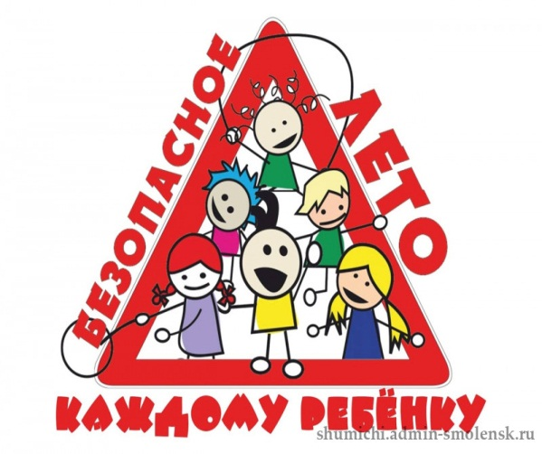

1. Законными представителями несовершеннолетнего являются его родители или лица, замещающие их.

2. Родители несут полную ответственность за воспитание и содержание своих несовершеннолетних детей (даже если ребенок находится у бабушки, ответственность несут родители. Поэтому необходимо ознакомить близких родственников с ответственностью за жизнь Вашего ребенка).

3. Повторите с детьми наизусть телефоны экстренных служб спасения, куда дети могут позвонить, если Вас не окажется рядом.

4. Административная ответственность наступает с 14 лет, уголовная — с 16 лет. Однако за употребление, распространение наркотических средств, кражу, тяжкие преступления — уголовная ответственность с 14 лет.

5. За правонарушения, совершенные несовершеннолетними до 14 лет, административную ответственность несут родители учащихся.

6. При нахождении на улице в вечернее время необходимо обязательно наличие световозвращающего элемента (фликера) в целях безопасности.

7. Езда на велосипеде по проезжей части разрешена с 14 лет только при отсутствии тротуара. При пересечении проезжей части дороги по пешеходному переходу велосипедист должен вести велосипед рядом с собой и руководствоваться требованиями для движения пешеходов. Велосипед обязательно должен быть оборудован сигнальным звонком, зеркалом заднего вида, катафотами. Переезжать пешеходный переход на велосипеде ЗАПРЕЩЕНО. На велосипеде детям можно кататься в пешеходных и жилых зонах, на тротуарах, велосипедных и пешеходных дорожках, не создавая препятствия для безопасного движения пешеходов.

8. Нецензурная брань в общественном месте является правонарушением.

9. СМС— сообщения, переписка в Интернете с оскорбительными выражениями в адрес другого человека несут за собой административную ответственность.

10. Употребление спиртных напитков, курительных смесей, наркотических веществ несовершеннолетними строго запрещено.

11. Перевозка детей автомобильным транспортом должна осуществляться в соответствии с правилами дорожного движения.

12. Покупка взрослыми алкогольных напитков (пиво, тоник, шейк и др.) для несовершеннолетних, наркотических веществ, а также спаивание малолетних несет административную ответственность с составлением протокола и наложение штрафа.

13. Остерегайтесь вовлечения Ваших детей в группировки антиобщественной направленности (фашисты, националистические группы, футбольные фанаты и др.)

14. Расскажите детям об опасности экстремальных селфи (в недостроенных зданиях, на строительных объектах, на поездах и железной дороге, на крышах высотных зданий).

15. Несовершеннолетним детям запрещено находиться на крышах многоэтажных домов.

16. Любое правонарушение, преступление несовершеннолетнего влечет за собой постановку на профилактический учет в инспекцию по делам несовершеннолетних.

17. Не оставляйте несовершеннолетних детей одних дома

18. Контролируйте местонахождение Вашего ребенка постоянно. Помните об опасности заброшенных зданий, котлованов, строительных объектов и др.